OBČINSKA CELOSTNA PROMETNA STRATEGIJA OBČINE DUPLEK

VABLJENI NA PRIREDITEV V OKVIRU IZDELAVE OCPS

Spoštovani občani in občanke!

Pridružite se nam v nedeljo 18.8.2024 ob 9:00 uri na Vurberku (pri Kulturnem domu Vurberk), v okviru izdelave Občinske Celostne Prometne Strategije (OCPS), na 19. Velikošmarenskem kolesarskem maratonu in prispevajte k oblikovanju prometne prihodnosti naše občine!

Kaj vas čaka?
- Tekmovanje na "assault biku": Preizkusite svojo kondicijsko pripravljenost in se pomerite z drugimi občani.
- Informacijska stojnica: Spoznajte podrobnosti OCPS in kako lahko sami prispevate k trajnostni mobilnosti.
- Ankete in intervjuji: Delite svoje poglede in predloge glede trajnostne mobilnosti v naši občini.
- Informativni letaki: Prejmite informativne letake o OCPS in trajnostni mobilnosti.

Pridite, tekmujte, se zabavajte in izvedite več o trajnostni mobilnosti!
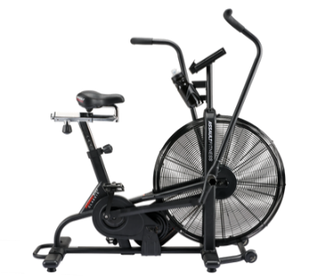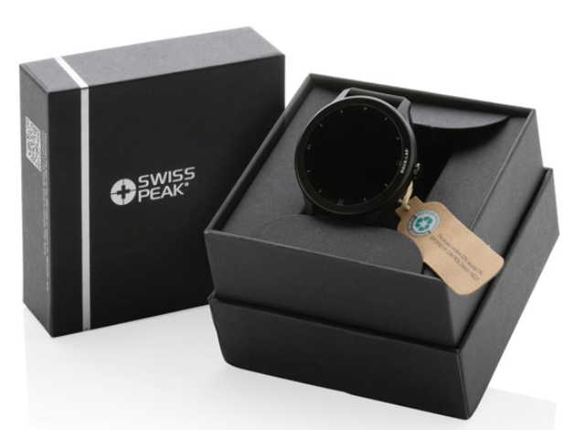

Na voljo bo osvežitev za vse, promocijske nagrade za udeležence, zmagovalec pa prejme
glavno nagrado Swiss Peak RCS TPU Watch.

Ne zamudite priložnosti, da se vključite in prispevate k bolj trajnostni in prijazni prihodnosti naše občine.

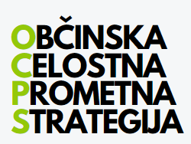


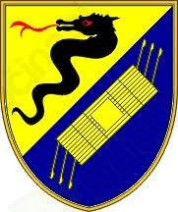

Veselimo se vaše udeležbe in sodelovanja!

